Psy i koty tracą domy. Wakacje.pl znów mówią STOP porzucaniu zwierząt latem
Co roku nawet kilka tysięcy psów i kotów traci domy, bo właściciele decydują się je porzucić przez brak opieki na czas wyjazdu. Zjawisko to przybiera na sile latem nawet o 30 procent, a już teraz widać większy ruch w schroniskach - alarmuje Towarzystwo Opieki nad Zwierzętami w Polsce. Wakacje.pl po raz drugi ruszyły z kampanią edukacyjną NajlePSIE wakacje. Chcemy, żeby lato było dobrym czasem dla wszystkich, zarówno dla ludzi, jak i ich czworonogów - podkreślają jej twórcy. W ramach akcji odbiorcy otrzymują zniżki na petsitting, a do schronisk trafi psia i kocia karma. Trwa zbiórka.

Choć wakacje kojarzą się z odpoczynkiem i dobrymi doświadczeniami, dla wielu zwierząt to trudny moment. Statystyki pokazują, że nawet 4 500 psów i kotów jest porzucanych właśnie wtedy. Powód? Często to rodzinny wyjazd i brak opieki nad czworonogiem.
- Walczymy z tym zjawiskiem od lat. W wakacje domy traci nawet 30 procent psów i kotów więcej niż w innych okresach roku. Jedne trafiają do lasu, inne są zostawiane przed sklepami czy przy drogach. To okrutna praktyka – komentuje Michał Dąbrowski, dyrektor zarządzający Głównego Towarzystwa Opieki nad Zwierzętami w Polsce, partnera merytorycznego kampanii NajlePSIE wakacje.
Trudny czas dla schronisk
Zwierzęta, które mają więcej szczęścia, są znajdowane i trafiają pod opiekę schronisk. Lato to jeden z trudniejszych okresów w wielu placówkach. Zwierząt przybywa, a adopcji jest mniej.
- Akcję "NajlePSIE wakacje" prowadzimy już po raz drugi. Wierzymy, że jako lider rynku turystyki zorganizowanej w Polsce jesteśmy w stanie wpłynąć na świadomość wielu osób oraz wesprzeć tych właścicieli, którzy są odpowiedzialni. Pomagamy także schroniskom. Na naszym profilu na Facebooku trwa właśnie zbiórka karmy dla zwierzaków. Zainteresowanie jest ogromne! Widzę, jak ważny jest to temat i cieszę się, że jest tak wiele osób, które włączają się w naszą akcję - podkreśla Tomasz Bączek, head of marketing w Wakacje.pl.
- Schroniska, którym przekażemy karmę, dokładnie weryfikujemy i ustalamy jakie są jedzeniowe potrzeby zwierzaków. W niektórych placówkach potrzebna jest karma dla szczeniąt, w innych większe znaczenie ma zapas karmy dla kotów. Zależy nam na mądrym pomaganiu. Współpracujemy ze schroniskami od lat i doskonale widzimy, że wakacje to czas, kiedy tej pomocy potrzebują szczególnie - komentuje Piotr Robakowski z fundacji Sarigato, partnera merytorycznego kampanii.
Zbiórka karmy potrwa do 1 lipca, czyli Dnia Psa. Każda reakcja to 100 g karmy, które marka Wakacje.pl przekaże do wybranych schronisk. Dołączyć do akcji można tutaj.
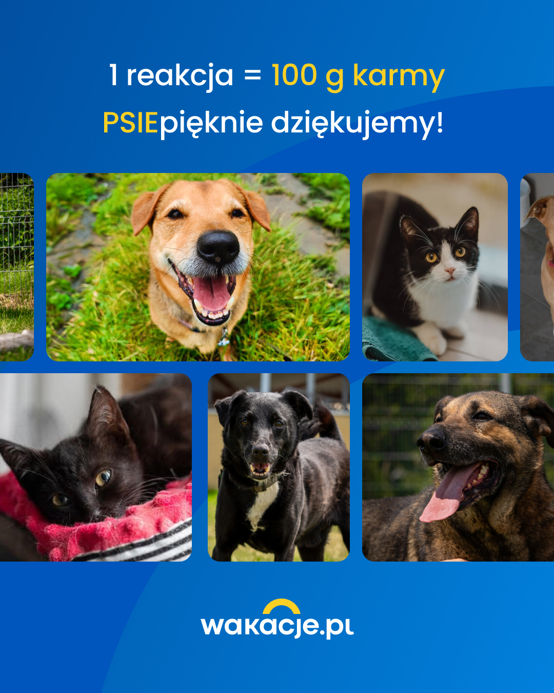

Edukacja i realne wsparcie
Kampania ma dwa wymiary, edukacyjny i praktyczny. Na stronie akcji odbiorcy mogą znaleźć szereg porad na temat opieki nad zwierzętami, podpowiedzi, jak zachować się, gdy znajdą porzucone zwierzę lub co zrobić, jeśli wyjeżdżają na wakacje, a pupila zostawiają pod opieką kogoś innego. Wybrane schroniska otrzymają karmę dla psów i kotów, a odpowiedzialni właściciele czworonogów mogą skorzystać z jeszcze większych niż rok temu zniżek na opiekę nad pupilami.

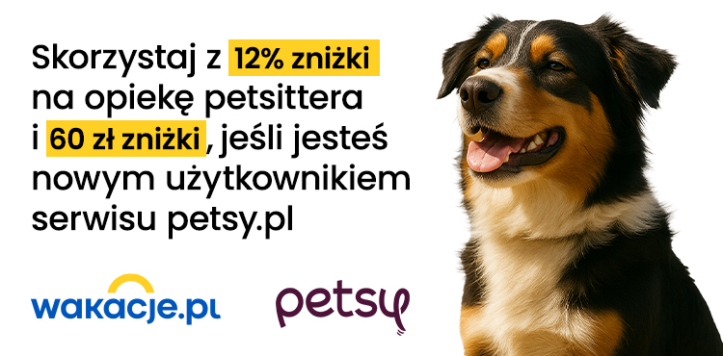
- Sposobów na opiekę nad pupilem na czas wyjazdu jest naprawdę wiele. Rodzina, znajomi, sąsiedzi. Często okazuje się, że wokół nas jest więcej życzliwych ludzi niż nam się wydaje. Coraz popularniejszym rozwiązaniem staje się też petsitting, który gwarantuje, że nasz pies lub kot trafią pod odpowiedzialną i zaufaną opiekę na czas naszego wyjazdu - komentuje Maja Filipiak, marketing manager serwisu petsittingowego, Petsy.

Marcin Prokop oddał głos ... psu
W akcję zaangażowany jest Marcin Prokop, który w spocie swój głos oddał psu imieniem Racuch. Dziennikarz, który sam ma pupila Rufusa, przyznaje, nie rozumie, jak można postępować w tak okrutny sposób wobec zwierząt.
Spot You Tube
Wakacje.pl to eksperci od wakacji, właśnie dlatego do współpracy zaprosili ekspertów od zwierząt: Towarzystwo Opieki nad Zwierzętami w Polsce, najstarszą krajową organizację prozwierzęcą, serwis Petsy oraz fundację Sarigato w ramach projektu Karmimy Psiaki, która odpowiada za zakup i transport karmy. Każdy z partnerów współtworzył treści edukacyjne dostępne na stronie najlepsiewakacje.pl.

